Дата размещения 06.11.2021 года.
Срок приема заключений по результатам независимой антикоррупционной экспертизы с 06.11.2021 по 16.11.2021 года
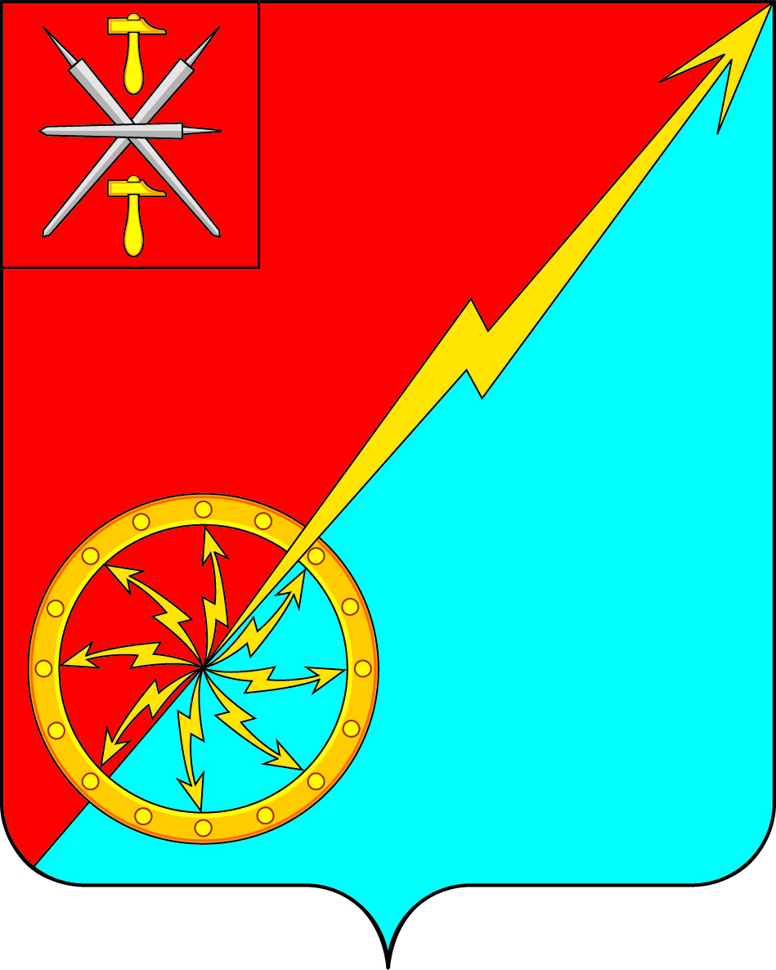
Собрание депутатов муниципального образования
город Советск Щекинского района
IV созыва

ПРОЕКТ
РЕШЕНИЕ

от _______________ 2021 года | № _______

О внесении изменений в решение Собрания депутатов муниципального образования город Советск Щекинского района № 87-287 от 17.06.2019 «Об утверждении Положения «О бюджетном процессе в муниципальном образовании город Советск Щекинского района»

В соответствии с Федеральным законом от 01.04.2020 № 71-ФЗ «О внесении изменений в бюджетный кодекс Российской Федерации», Бюджетным кодексом Российской Федерации, Федеральным законом от 06.10.2003 N 131-ФЗ "Об общих принципах организации местного самоуправления в Российской Федерации", Уставом муниципального образования город Советск Щекинского района, Собрание депутатов муниципального образования город Советск Щекинского района, РЕШИЛО:

1. Внести в решение Собрания депутатов муниципального образования город Советск Щекинского района № 87-287 от 17.06.2019 «Об утверждении Положения «О бюджетном процессе в муниципальном образовании город Советск Щекинского района» в части приложения следующие изменения:
1.1. В статье 4:
- дополнить пунктами 16 и 17 следующего содержания:
«16) утверждает перечень главных администраторов доходов бюджета муниципального образования;
17) утверждает перечень главных администраторов источников финансирования дефицита бюджета муниципального образования;
- пункт 16 считать соответственно пунктом 18;
1.2. Пункт 27 части 1 статьи 5 признать утратившим силу;
1.3. Приостановить до 1 января 2022 года действие частей 1 и 2 статьи 11;
1.4. Пункты 1 и 2 части 2 статьи 17 признать утратившими силу.

2. Контроль за исполнением настоящего решения возложить на главу администрации муниципального образования город Советск Щекинского района.
3. Решение обнародовать путем размещения на официальном сайте муниципального образования город Советск Щекинского района в сети «Интернет» и на информационном стенде администрации муниципального образования город Советск Щекинского по адресу: г. Советск, пл. Советов, д. 1.
4. Решение вступает в силу со дня его официального обнародования. Положения статей 4 и 17 решения Собрания депутатов муниципального образования город Советск Щекинского района от 17.06.2019 года № 87-287 «Об утверждении Положения «О бюджетном процессе в МО г. Советск Щекинского района» (в редакции настоящего решения) применяются к правоотношениям, возникающим при составлении и исполнении бюджета муниципального образования г. Советск Щекинского района, начиная с бюджета муниципального образования г. Советск Щекинского района на 2022 год и на плановый период 2023 и 2024 годов. Положения статьи 11 решения Собрания депутатов муниципального образования г. Советск Щекинского района от 17.06.2019 года № 87-287 «Об утверждении Положения «О бюджетном процессе в МО г. Советск Щекинского района» распространяются на правоотношения, возникшие с 01.01.2021 года.

Глава муниципального образования

город Советск Щекинского района Е. В. Холаимова

